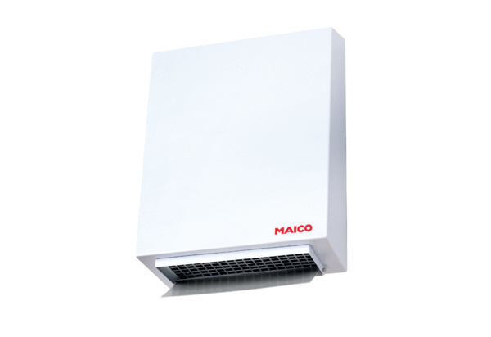Ventilateur centrifuge pour mur extérieur AWV 15 ECUnité de conditionnement : 1 pièceGamme: E
Numéro de référence : 0073.0575Fabricant : MAICO

